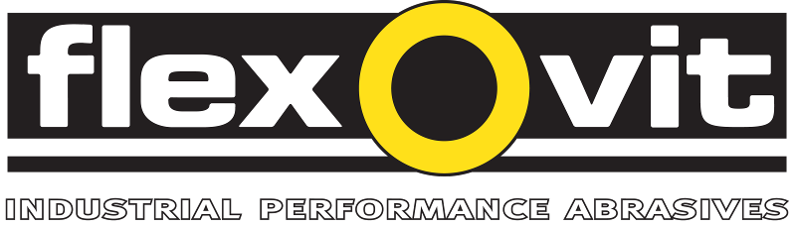
Mega-Line MaXX: Pitkäikäiset katkaisu- ja napalaikat

Flexovit lanseeraa katkaisu- ja napalaikkojen valikoiman teräksen ja ruostumattoman teräksen katkaisuun ja hiontaan. Uudet Mega-Line MaXX –laikat ovat valmistajan mukaan pitkäikäisempiä ja takaavat nopeamman katkaisun ja hionnan.

Mega-Line MaXX perustuu uuteen patentoituun sideaineteknologiaan, joka tekee laikoista kestävämpiä ja pitkäikäisempiä. Uusi sideaine alentaa tärinätasoa ja vähentää pölynmuodostusta, mikä takaa käyttäjälle paremman työympäristön. Hioma-aineena zirkonium takaa nopean aineenpoiston ja hionnan.

Katkaisu- ja napalaikat katkaisevat erittäin vakaasti ja nopeasti, mikä yhdessä huomattavasti pidemmän kestoiän kanssa takaa valmistajan mukaan alemmat hiontakustannukset sekä vähentää työkappaleen palamisriskiä. Mega-Line MaXX –valikoimaan kuuluu katkaisulaikkoja halkaisijamitoilla 76-230 mm. 0,8-1,0 mm paksut katkaisulaikat takaavat nopeimman katkaisun ja vähäisimmän materiaalihukan. 1,3 mm:n laikat ovat erityisesti tarkoitettu ohuiden materiaalien kuten putkien katkaisuun ja 1,6 mm:n laikat ovat optimoituja erittäin vaativaan katkaisuun. Napalaikkoja on saatavilla halkaisijamitoilla 115 ja 125 mm ja laikan paksuus on 7 mm. Mega-Line MaXX –laikat on tarkoitettu ruostumattoman teräksen, metalliseosten ja hiiiliteräksen katkaisuun, hiontaan ja purseenpoistoon, mutta soveltuvat myös alumiinin ja muiden ei-rautametallien sekä titaanin työstöön.

”Mega-Line MaXX tarjoaa ammattikäyttäjille täydellisen katkaisu- ja napalaikkojen valikoiman. Sekä katkaisusta että hionnasta tulee tehokkaampaa aika- ja kustannusäästöjen ansiosta. Samaan aikaan käyttäjä saa myös hiljaisemman ja puhtaamman työympäristön”, toteaa Timo Sutinen, Saint-Gobain Abrasives AB:n Suomen myyntijohtaja.
Saint-Gobain Abrasives AB
Box 495 • 191 24 Sollentuna
Telefon 08-580 881 00 • Telefax 08-580 881 01
E-post sga.se@saint-gobain.com
Hemsida: www.saint-gobain-abrasives.com
Saint-Gobain Abrasives AB
Teollisuustie 1, 33470 Ylöjärvi
Puhelin: 0400-535 984
Sähköposti: timo.sutinen@saint-gobain.com
Kotisivu: www.saint-gobain-abrasives.com
Kesäkuu 2013

